TEXTEUR  2.4b Colonnes | APPRENDRE

Apprendre à manipuler

Cours 1 – OpenOffice


http://www.sio2.be/ -> Professionnel -> Mes cours -> Informatique->
Traitement de textes
OpenOffice.org Writer -> Leçon 4. Mise en forme des pages

Source : http://www.sio2.be/

Cours 2 - OpenOffice
Fichier cours : parcours_texte_ooo_v2.pdf

Paragraphe : 4. Utiliser les fonctions avancées du traitement de texte
4.7. Insérer des notes de bas de page
4.8. En-tête et pied de page

Source : http://tice.caen.iufm.fr/tice/Members/dlachiver/

TEXTEUR  2.4b Colonnes | - Mettre en forme du texte en colonnes | COLONNES

Le cybercrime

Travail à faire
- Ouvrir un nouveau document, copier le texte brut, puis enregistrer sous Cybercrime_Nom
- Paramétrer selon les instructions ci-dessous
- Enregistrer et faire un aperçu

ELÉMENTS | TRAVAIL À FAIRE | MANIPULATION
Page | - Format A4 paysage  - Marge Gauche = Droite = Haut = Bas = 2cm | LO : Format > Page  Word : Accueil > Mise en page
Titre | - 1 colonne, centrer  - Police Helvetica/Arial 18 gras  - Espacement étendu de façon à ce que le texte fasse la largeur de la page | Format > Caractères > Onglet Position > Espacement : Etendu
Texte | - Police times 12, alignement justifier  - 6 colonnes avec séparation de 0,6 cm + trait de séparation  - Couper les mots | Format > Colonnes  Outils > Langue > Coupure des mots
Sous-titres | - Gras, centrés, police Helvetica/Arial, taille 14  - Sous-titre et son paragraphe dans 1 colonne | Insertion > Saut de colonne

LES SIX FAMILLES DU CYBERCRIME

Le potache
Les internautes sont de plus en plus jeunes. Le potache est donc très jeune, il utilise les outils qu’il trouve en ligne et méconnaît les limites imposées par la loi. Sa délinquance est avant tout ludique et initiatique mais peut en théorie lui faire encourir des peines très lourdes pour des faits simples

Le pirate
Le pirate, en anglais hacker, est la figure emblématique d’un mythe qui fait couler beaucoup d’encre. Le pirate est celui qui commet des infractions pour son propre compte. 11 connaît les limites imposées par la loi, contrairement au potache (il est plus vieux). Le pirate, adolescent ou jeune adulte, trouve dans son rapport avec le cyberespace un lieu d’identification et de valorisation. Certains proposent d’assurer la sécurité informatique d’entreprises qu’ils ont auparavant attaquées!
Le vengeur masqué
A l’occasion d’une déception amoureuse ou professionnelle, le vengeur masqué va mettre à profit sa connaissance de l’outil informatique, ainsi que de l’environnement de sa victime, pour commettre une action préjudiciable.

Le cyber-voyou
Le cyber-voyou est un pirate qui a choisi de mettre ses talents au service d’un groupe criminel ou d’une entreprise malhonnête. Il encourt des risques judiciaires importants et des représailles de la part de ses employeurs.

Le cyber-
terroriste
Bien sûr, les risques d’un terrorisme électronique existent théoriquement, mais depuis cinquante ans que les ordinateurs existent, hormis au cinéma, aucun acte de cyberterrorisme n’a été commis.

L’espion
Loin de ressembler à James Bond, l’espion nouvelle génération se présenterait plus volontiers sous l’apparence d’ingénieurs très discrets, de sociétés sous contrôle capables par exemple de diffuser vers un certain public des programmes censés assurer la sécurité des ordinateurs, mais ouvrant les ports de ceux-ci vers quelques grandes oreilles.

D’après David Bénichou, (Regards sur l’actualités/mars 2001)

TEXTEUR  2.4b Colonnes | - Utiliser des colonnes de largeurs différentes  - Équilibrer du texte dans plusieurs colonnes | COLONNES

Terra incognita
Il vous faut obtenir le document ci-dessous à partir d'un texte brut fourni.

Travail à faire
- Ouvrir un nouveau document et copier le texte brut
- Enregistrer sous Terra_incognita_Nom
- Mettre en page la page 1:
ELÉMENTS | TRAVAIL À FAIRE | MANIPULATION
Page | - Format A4 portrait  - Marge gauche = droite = 2cm  - Marges : haut 3 cm et bas 2 cm | LO : Format > Page  Word : Accueil > Mise en page
Titre  Sous-titres | - Police Helvetica/Arial 20 gras, aligné à gauche  - Police Helvetica/Arial 11, aligné à gauche | Format > Caractères
Texte | - Police Times 11, justifié  - Interligne : 14 pts | Format > Police/Caractères  Format > Paragraphe
Colonnes | - Largeur colonne 1 : 6 cm  Largeur colonne 2 : 9,5 cm  Intercolonne : 1 cm (30 pt)  - Saut de colonne en fin de chaque colonne  - Couper les mots | Format > Colonnes  Insertion > Saut manuel > Saut de colonne  Outils > Langue > Coupure des mots

- Mettre en page la page 2 :

ELÉMENTS | TRAVAIL À FAIRE | MANIPULATION
Page | - Orientation portrait  - Marge gauche = droite = 2cm  - Marges : haut 3 cm et bas 2 cm
Titre  Sous-titres | - Police Helvetica/Arial 20 gras, aligné à gauche  - Police Helvetica/Arial 11, aligné à gauche
Texte | - Insérer une section afin de créer 3 colonnes  - Largeur colonnes : équilibrée  Intercolonne : 1 cm (30 pts)  - Couper les mots
Notes de bas de page | - Arial italique 10 pts | Insertion > Notes de bas de page

- Enregistrer et faire un aperçu

Les riches, terra incognita des statistiques
Par ALAIN BIHR ET ROLAND PFEFFERKORN

Aucune enquête statistique ne parvient à appréhender les populations situées aux extrêmes de la hiérarchie sociale. Les plus pauvres, parce qu’ils ne font pas partie des ménages ordinaires : pas d’adresse fixe, vie en foyer, maison de retraite, asile, prison, etc. mais aussi les plus riches que la désaffection des statisticiens abandonne dans un confortable anonymat propice à leur enrichissement….
Les enquêtes que mène régulièrement l’Institut national de la statistique et des études économiques (Insee) sur les inégalités de niveau de vie en France, livrent peu d’informations sur les plus riches. Il y a à cela des raisons déterminantes. Une première résulte de la nature même de la richesse. Richesse abstraite, issue de la propriété industrielle, elle est aussi une richesse anonyme ayant trouvé refuge dans la confidentialité des comptes en banque, des portefeuilles financiers et des coffres-forts, le plus souvent à l’étranger.
De surcroît, il n’est nul besoin aujourd’hui d’exhiber sa fortune pour imposer son pouvoir. Elle est assurément plus volontiers discrète qu’elle est de notoriété avérée.
En se soustrayant aux regards des moins nantis, les riches tentent d’éluder toute critique. Et, puisqu’ils exercent le pouvoir dans notre société, ils possèdent aussi les moyens de préserver leur anonymat. Mais qu’est-ce qu’être riche aujourd’hui ? Combien sont-ils en France et qui sont-ils ?
La richesse, comme la pauvreté, est une réalité multiple et relative. Etre riche ne se résume pas à « gagner beaucoup d’argent », car, si dans l’extrême dénuement, il existe une limite à la pauvreté, il n’y a pas de limite à la richesse.
De ce fait, la notion de seuil de richesse est à la fois plus nécessaire que celle de seuil de pauvreté mais aussi plus malaisée à cerner. Tout d’abord du fait de la méconnaissance des revenus les plus élevés et parce que les sources d’information sous-évaluent notoirement certains revenus, notamment financiers dont se composent précisément l’essentiel des hauts revenus. Si bien que, connaissant quelquefois très exactement les revenus des plus pauvres, l’estimation de ceux des plus riches reste tout à fait incertaine.
Ce sont toutefois les seules données dont on dispose. Sur cette base, on pourrait par exemple considérer comme riches les 10% des ménages dont le revenu par unité de consommation est le plus élevé (1) ou encore, ceux dont le revenu est le double du revenu médian (2). Ces seuils offrent une représentation très imprécise moins par leur définition arbitraire que pour deux autres raisons essentielles.
En premier lieu, ils ne tiennent pas compte de l’extrême variété des situations. Sous le même vocable se trouvent confondues des richesses qui ont peu de chose en commun.
En second lieu, les définitions retenues ignorent une dimension importante constitutive de la fortune qu’est la richesse patrimoniale.
Etre riche, c’est en définitive disposer à la fois de revenus substantiels et d’un patrimoine important, les deux étant par ailleurs étroitement liés. Les revenus permettent de conforter le patrimoine ; en retour, celui-ci produit une rente alimentant le flux des revenus. Nous nous proposons de ce fait de définir riche un ménage dont les seuls revenus patrimoniaux lui permettent de disposer du revenu médian par unité de consommation.
Les données disponibles ne permettent en l’occurrence ni d’évaluer le nombre de ménages riches selon les termes de la définition retenue, ni d’en esquisser une typologie. Néanmoins, on peut sans risque les situer parmi les ménages possédant les plus gros patrimoines ; c’est-à-dire parmi les professions libérales et surtout les dirigeants d’entreprise.
Puisque notre définition du seuil de richesse souligne le lien entre revenus et patrimoines, il faut dire quelques mots de ces derniers, en s’appuyant sur la seule étude que l’Insee a consacrée à ce jour aux grandes fortunes ⁽³⁾.
Assimilées aux patrimoines du centile supérieur, elles détiennent approximativement dix fois le patrimoine moyen et vingt fois le patrimoine médian. Sans coïncider avec celle des déclarants à l’impôt sur la fortune (ISF), cette population offre néanmoins des caractéristiques comparables. Ces grandes fortunes présentent un certain nombre de traits spécifiques.
En premier lieu, leurs très fortes dispersion et concentration. Ainsi, entre la plus « petite » de ces grandes fortunes et la plus élevée, le rapport est de 1 à... 16 000 ! Et si l’on considère l’ensemble des déclarants à l’ISF, le quart supérieur possède à lui seul plus de la moitié (53 %) du patrimoine déclaré et le centile supérieur (correspondant aux déclarations de l’ordre de plusieurs centaines de millions de francs) en concentre 13 %.
Les grandes fortunes se distinguent, en second lieu, par leur origine. Les patrimoines ordinaires pro-cèdent d’une épargne patiente sur des revenus provenant pour leur plus grande part de l’activité professionnelle. Rien qui ne laisse présager une grande fortune !
Les grandes fortunes trou-vent leur source ailleurs et en premier lieu dans l’héritage : le centile supérieur des ménages les plus riches sont deux fois plus nombreux à avoir bénéficié d’une trans-mission de patrimoine. Pour disposer d’une grande fortune, mieux vaut avoir eu des parents fortunés ; là toutefois s’arrête l’enseignement que l’on peut tirer des données à notre disposition.
La seconde source des grandes fortunes est, s’en étonnera-t-on, ce que l’Insee appelle pudiquement la « réussite entrepreneuriale » : 61 % des grandes fortunes se fondent sur les revenus d’une activité indépendante ; encore faudrait-il préciser combien parmi ces indépendants sont chefs d’entreprise et tirent leur fortune moins de leur activité propre que de celle d’autrui !
Cette double origine se reflète dans la composition des grandes fortunes. Alors que la résidence principale représente en moyenne 40% du montant des patrimoines ordinaires, elle ne constitue plus qu’une part infime (14%) des grandes fortunes constituées majoritairement d’actifs financiers.
Ainsi, parmi les déclarants à l’ISF, les revenus du patrimoine représentent-ils 4/5 des revenus des ménages du décile supérieur : leurs seuls revenus patrimoniaux leur garantissaient un niveau de vie équivalent au revenu médian. En fait, la plupart se situaient au delà et même très au-delà…

ALAIN BIHR ET ROLAND PFEFFERKORN.

- Pour tenir compte des économies d’échelle que permet la vie en ménage, on calcule le nombre d’unités de consommation que constitue chaque ménage, en tenant compte du nombre de ses membres mais aussi de leur âge.
- Le revenu médian est celui qui partage la population en deux groupes composés du même nombre de personnes.
- Cf. « Les ménages fortunés et la gestion de leur patrimoine », Synthèses, no 11, 1997, p. 69-79. Sauf indication contraire, toutes les informations suivantes sur les grandes fortunes sont extraites de cet article.
TEXTEUR  2.4b Colonnes | - Utiliser des colonnes de largeurs différentes  - Équilibrer du texte dans plusieurs colonnes | COLONNES

Agriculture bretonne

Travail à faire
- Ouvrir un nouveau document et copier le texte brut; enregistrer sous Agriculture_Nom
- Réaliser la mise en page à l'identique du document fourni
- Enregistrer; faire un aperçu
________________________________________________________________________________

Journée régionale porcine - « Agir sur mon coût de revient »

La 8ème journée régionale porcine organisée par les chambres d'agriculture de Bretagne, aura lieu au Palais des congrès de Loudéac (22), le 30 novembre 20xx de 9h30 à 16h. Le thème de cette 8ème édition : « Agir sur mon coût de revient ».

Pour chacune des composantes du coût de revient, la variabilité entre élevages est forte. Dans le contexte économique actuel, chacun cherche à optimiser son coût de revient en orientant ses actions sur l’une ou l’autre de ces composantes.
C'est pourquoi, au cours de la journée seront abordés différents postes de charges et les actions à conduire pour en réduire l’impact sur le coût de revient. L’optimisation du produit sera également à l’ordre du jour. L’ensemble de cette réflexion repose sur les travaux de recherche des équipes des chambres d'agriculture de Bretagne et de leurs partenaires (ITP, INRA…)

Insérer une image
trouvée sur le net
évoquant une
conférence
Programme complet
9h00 Accueil des participants
9h30 Début de la journée
10h00 Déjeuner
14h00 Suite de la conférence
17h00 Fin de la journée

Accueil par Paul Auffray, président de la commission régionale de recherche appliquée en production porcine des Chambres d'agriculture de Bretagne

- Différents profils d'éleveurs et d'élevages, Monica Commandeur – Inra
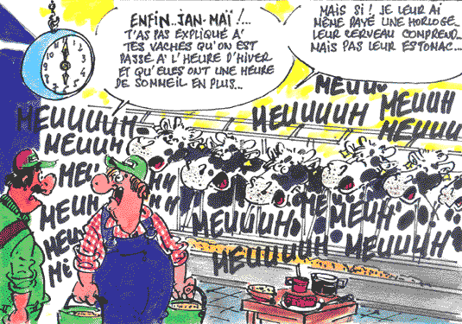
- Coût de production, prix d'équilibre et coût de revient : définitions et variabilité, Laetitia Le Moan - Chambres d'agriculture Bretagne
- Aliment déconcentré : 8 élevages pour faire le point, Brigitte Landrain - Chambres d'agriculture Bretagne
- Soupe en engraissement : les clés de la réussite, Frédéric Paboeuf - Chambres d'agriculture Bretagne
- Le coût alimentaire en fabrication d'aliment à la ferme, Florence Maupertuis -Chambre d'agriculture Pays de la Loire
- Adapter les structures d'élevages pour permettre l'expression du potentiel technique, Christine Roguet – ITP
- Niveaux d'investissement et coûts de fonctionnement des stations de traitement, Bertrand Le Bris - Chambres d'agriculture Bretagne
- Le renouvellement, un levier ? Yannick Le Cozler et Hervé Pellois - Chambres d'agriculture Bretagne
- Diminuer ses dépenses de santé, c'est possible, Claudie Guyomarc’h -Chambres d'agriculture Bretagne
- Optimiser son produit : des solutions, Gwenaëlle Larour - Chambres d'agriculture Bretagne

Des témoignages d'éleveurs illustreront les sujets traités
Animation : Jean Dumortier, responsable régional du pôle porc aviculture des Chambres d'agriculture de Bretagne.
TEXTEUR  2.4b Colonnes | - Utiliser des colonnes  - Équilibrer du texte dans plusieurs colonnes | COLONNES

Amenhotep

Travail à faire
- Ouvrir un nouveau document et copier le texte brut;
- Enregistrer sous Amenhotep_Nom
- Réaliser la mise en page à l'identique du document fourni

ELÉMENTS | TRAVAIL À FAIRE | MANIPULATION
Page | - Orientation portrait  - Marge gauche = droite = 2cm  - Marges : haut 3 cm et bas 2 cm | LO : Format > Page  Word : Accueil > Mise en page
Titre | - Police Helvetica/Arial 30 gras,  Police Helvetica/Arial 24 gras, | Format > Caractères
Introduction | - Police Times 12, justifié  - 2 colonnes avec 3 lignes (faire varier la largeur des mots de la dernière ligne pour les faire tenir sur une ligne) | Format > Caractères > Graduer (condensé)
Texte | - Police : Times 10  - Largeur colonnes : équilibrée  - Intercolonne : 1 cm (30 pts)  - Couper les mots  - Mettre une lettrine en début de texte | Format > Colonnes  Outils > Langue > Coupure des mots  Format > Paragraphe > Lettrine
Images | - Insérer les images correspondant es | Insertion > Images > A partir d'un fichier

- Enregistrer et faire un aperçu

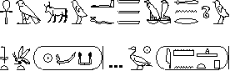
Amenhotep
Légendes
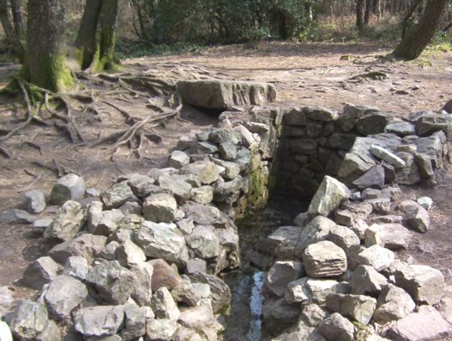Fontaine de Barrenton
fils de Hapou

Scribe royal, grand architecte. Sa carrière de haut fonctionnaire débute à 50 ans passés lorsque Amenhotep, son souverain, l’appelle à ses côtés. Sa gloire grandira et se maintiendra bien après sa mort, jusqu’à estomper celle du souverain qu’il avait servi.
PAR BERNARD MATHIEU
Dans un passage de son Contre Apion, l’historien juif Flavius Josèphe (37-95 ap. J.-C.) évoque, en citant Manéthon. un certain Aménophis, fils de Paapis.
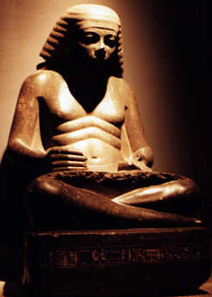
Ce « sage devin [... ] qui semblait participer à la nature divine par sa sagesse et sa connaissance de l’avenir » n’est autre qu’Amenhotep fils de Hapou. De simple scribe de province, il va devenir. sous le règne d’Amenhotep III – XVIIIe dynastie – l’un des premiers personnages de l’État. Célèbre figure de l’Egypte ancienne, il va traverser les siècles, jusqu’aux temps de l’Empire romain.
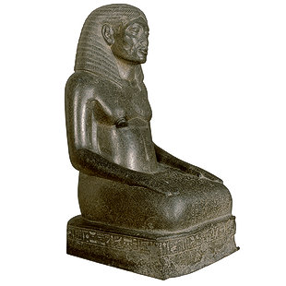
Amenhotep fils de Hapou a cinquante ans passés lorsque, dans d’obscures circonstances, l’entourage d’Amenhotep III – et le souverain lui-même ? – le remarque. Dès lors, un destin exceptionnel va s’ouvrir devant lui. Depuis sa naissance, en l’an 32 du règne de Thoutmosis III – vers 1447 av. J.C. – à Athribis (aujourd’hui Benha), Amenhotep. que ses contemporains surnomment Houy, mène une existence quasi anonyme, à l’instar de son père, Hapou, et de sa mère, Itou. Agé de 23 ans vers 1425 av. J.C. à l’avènement d’Amenhotep II, il en a 41 vers 1400 av. J.-C., à celui de Thoutmosis IV. et 50 vers 1392 av. J.-C.. lorsque Amenhotep III, âgé d’une dizaine d’années, devient à son tour pharaon.
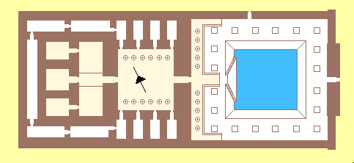
C’est à ce moment-là qu’il entre véritablement dans ce que nous appellerions la haute administration et accède aux plus hautes charges de l’État, « Scribe royal sous les ordres directs du souverain », il pénètre la science sacrée à travers la lecture des manuscrits anciens. « Scribe royal à la tête des recrues », il accède au rang de ministre de l’Intérieur. ou ministre du Cens. Enfin promu « chef de tous les travaux du roi ». il supervise les grandes constructions du règne, en particulier les principales réalisations monumentales d’Amenhotep III.
Les qualités et les compétences d’Amenhotep fils de Hapou sont incontestablement remarquables. Témoins, les privilèges considérables, sinon uniques, que lui accorde son souverain. Il fut en effet autorisé à faire édifier des statues à son effigie dans l’enceinte même de plusieurs temples d’Égypte : l’une d’elles, en granit gris, fut retrouvée dans les ruines du temple d’Athribis. sa cité natale; une autre dans celui de la déesse Mout. à Karnak. une troisième, dans celui de Khonsou, d’autres encore, dont nous reparlerons, dans le grand temple d’Amenhotep III, un privilège jusque-là réservé aux seuls pharaons.
On sait qu’à sa mort, en l’an 31 d’Amenhotep III (vers 1361 av. J.-C.), Amenhotep fils de Hapou fut enterré dans la nécropole thébaine. Un fragment d’inscription dédicatoire atteste en effet d’une sépulture richement décorée. En outre. on a identifié deux cuves funéraires en granit noir lui appartenant, de qualité identique à celle des cuves royales de l’époque (1).
Pourtant. l’emplacement précis de sa tombe demeure inconnu. Peut-on alors imaginer, à la lumière des privilèges insignes obtenus par le personnage, que sa sépulture se situe quelque part dans la Vallée des rois ou dans un ouâdi voisin ? L’avenir, sans doute, le dira.
de Bretagne

D’après un article paru dans Science&Vie – Hors-série n°209
TEXTEUR  2.4b Colonnes | - Caractères, paragraphes, bordures, trames, lettrine, notes, lien hypertexte | NOTES BAS DE PAGE

Brocéliande

Travail à faire
- Ouvrir un nouveau document et copier le texte brut
- Enregistrer sous Terra_incognita_Nom
- Mettre en page la page 1:
ELÉMENTS | TRAVAIL À FAIRE | MANIPULATION
Page | - Orientation portrait  - Format : 17 x 24 cm  - Marge gauche = droite = 1,40 cm  - Marge haut = bas = 1,40 cm | Format > Page  OU  Fichier > Mise en page
Titre  Sous-titres | - Police Helvetica/Arial 20 gras, aligné à gauche  - Police Helvetica/Arial 11, aligné à gauche | Format > Caractères
Texte | - Police Arial 11, justifié  - Largeur colonne 1 : 6 cm  - Largeur colonne 2 : 9,5 cm  - Intercolonne : 1,5 cm (20 pt)  - Saut de colonne en fin de colonne 1  - Couper les mots | Format > Colonnes  Outils > Langue > Coupure des mots

EN COURS DE REALISATION

Les exploits de Ponthus. Le hêtre de Ponthus, se dresse, dit-on, sur l'emplacement du château disparu de ce grand chevalier Brocéliande. Ponthus était prince, fils du roi de Galice, en Espagne. Au cours d'une terrible tempête, il fit naufrage sur la côte vannetaise. Recueilli à Vannes; il tombe follement amoureux de Sidoine, fille de Gaël, seigneur de Brocéliande. Mais pour obtenir la main de sa bien-aimée, il doit accomplir divers exploits à travers la Bretagne.
Revenu à Vannes, vainqueur de ses aventures, il apprend que des jaloux l'on desservi auprès de Sidoine qui ne souhaite plus le voir. Alors, Ponthus, en preuve d'amour, décide d'affronter chaque mardi, un chevalier venu le défier. Ayant prouvé sa valeur près cinquante victoires, il reconquiert le coeur de sa bien-aimée, l'épouse et devient seigneur de Brocéliande.
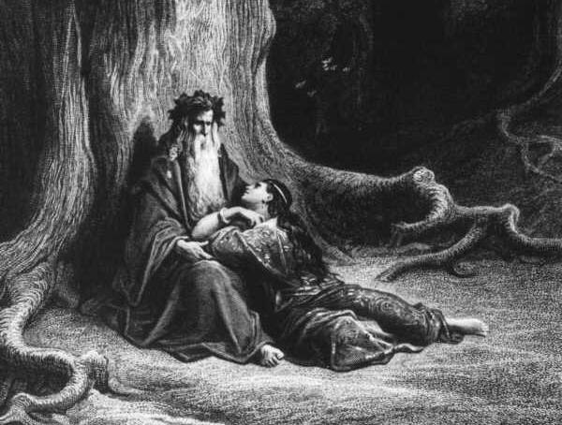Merlin et Viviane

Merlin et Viviane. Devin et magicien, Merlin tomba, selon la légende, éperdument amoureux de la fée Viviane, à qui il confia le secret pour se lier un homme à jamais. La fée Viviane entreprit donc de réaliser cette magie, traçant les « neuf cercles » autour de Merlin endormi. La magie étant puissante, Merlin fut enfermé pour l'éternité dans sa geôle, au grand regret de la fée Viviane qui ne croyait pas que la chose fût possible. On dit aussi que même maintenant, il est encore enfermé. Ainsi, dans la forêt de Brocéliande, sur une stèle est écrit: « ici a été enfermé Merlin l'enchanteur par la fée Vivianne ».
La fontaine de Bareton. Un soir qu'Owein, chevalier d'Arthur, devisait avec Kynon, celui-ci lui raconta que s'étant rendu à la fontaine afin de vérifier les prodiges qui lui avaient été contés, il en arrosa la dalle. Aussitôt un immense coup de tonnerre éclata accompagné d'une averse de grêle. Puis un chevalier noir l'attaqua, et emmena son cheval. Owein décida aussitôt de découvrir cet endroit. Il chevaucha jurqu'à une clairière où un géant noir, entouré d'animaux, lui indiqua la route. Il arriva à un arbre vert et vit la fontaine et la dalle Il versa de l'eau sur la dalle et le terrible orage éclata, plus violant encore que ce que Kynon avait décrit, puis le soleil brilla et les oiseaux chantèrent. Alors qu'il prenait plaisir a écouter ces chants, il entendit des gémissements et vit le chevalier noir. Ils se chargèrent furieusement et brisèrent leurs deux lances, ils tirèrent leurs épée et Owein blessa mortellement le chevalier. Celui-ci s'enfuit et Owein le poursuivit jusqu'à l'entrée d'un chateau où Owein tenta de pénétrer derrière lui, mais les gens du chateau laissèrent tomber la herse sur lui. Puis ils fermèrent la porte intérieure, le prenant au piège entre la herse et la porte. Il apperçut alors une ravissante demoiselle aux cheveux blond qui s'émut de son sort. Elle lui remit un anneau qui avait la propriété de rendre invisible à volonté. Quand les hommes d'arme vinrent le chercher, ils ne le virent pas courir pour retrouver la jeune fille. C'est alors qu'ils entendirent de grands cris, Lunet lui raconta qu'on venait de donner l'extrème onction au maître du chateau, son corps fut porté en terre le lendemain et se mettant à la fenêtre, Owein vit la foule suivre le cercueil, et dans cette foule une très jolie jeune femme en habits de deuil jaunes. Lunet lui expliqua qu'elle était la plus belle, la plus généreuse, la plus noble et la plus sage des femmes, et qu'elle était l'épouse du chevalier, la Dame de la Fontaine. Owein tomba immédiatement amoureux d'elle. Lunet tenta alors de raisonner la Dame inconsolable en lui expliquant que pour garder la fontaine, il lui fallait un époux, vaillant chevalier pour la défendre. Elle lui proposa donc de se rendre pour elle à la cour d'Arthur. Elle se contenta de rester enfermée dans sa chambre, puis retourna vers la Dame et lui présenta Owein. Mais la Dame ne fut pas dupe, elle compris qu'Owein n'avait pas fait ce long voyage, qu'il était caché au chateau et qu'il était celui qui avait tué son époux. Elle épousa tout de même Owein qui, depuis lors, garda la fontaine avec la lance et l'épée. Tout chevalier qui y venait, il le renversait.
Extrait de La mythologie Celtique de Yann Brékilien
Le moulin des korrigans. Il y avait / est /sera un immense moulin, la meule de pierre avait été taillée par les nains en des âges oubliés dans une montagne entière et il aurait fallu trois jours à un humain pour en faire le tour en courant...
Au sommet du moulin, des files ininterrompues de petits êtres étranges apportaient des sacs de grains et les vidaient par les multiples ouvertures.
Certains avaient de très grands yeux, d'autres de très grandes oreilles, d'autres de très grands nez, d'autres de très grandes bouches et d'autres encore de très grandes mains...
Et tous, très affairés, faisaient couler les grains vers la gigantesque meule de pierre en un flot ininterrompu, de jour et de nuit...
Mais à mi chemin, un voleur très malin et très ingénieux détournait toutes ces récoltes à son profit. Oh, il n'en faisait rien, il se contentait d'accumuler et d'accumuler encore. La qualité ne l'intéressait pas, il ne se préoccupait que de quantité...
Les petits êtres étranges étaient inconscients de ce voleur et continuaient leur travail sans jamais se lasser...
Mais parfois, rarement, un seul grain échappait au voleur et tombait là bas tout au fond, sur l'immense roue de pierre qui tournait, tournait sans jamais s'arrêter. Elle pouvait alors faire son travail sur ce minuscule grain et il était moulu...
Alors, un être humain, quelque part disait :
- Oh ! Je viens d'avoir une intuition !

Source :
http://www.bretagne-celtic.com/accueil_legende.htm
http://fr.wikipedia.org/

Le papier (EN COURS)

Travail à faire
- Ouvrir un nouveau document et copier le texte brut
- Enregistrer sous Le_papier_Nom
- Préparer la mise en page selon les consignes :
(voir le document fini au format OpenOffice)

ELÉMENTS | TRAVAIL À FAIRE | MANIPULATION
Page | - Orientation portrait  - Mise en page : page en vis à vis  - Marge intérieure : 14 mm; ext. : 32 mm  - Marge en haut : 12 mm; en bas : 10mm  - Colonne : 3 colonnes avec 5 mm entre chacune | Format > Page  OU  Fichier > Mise en page
En-tête  Pied de page | - En-tête : espacement : 5 mm, hauteur : 10 mm, police helvetica 18 noir et bleu clair  - Pied de page :  espacement : 5 mm, hauteur : 5 mm,  police helvetica 8 et 7  - Alignement à droite pour les pages de droite et alignement gauche pour les pages de gauche | Format > Page  OU  Affichage > En-tête
Cadre  de la page | Cadre avec un trait de 1 point d'épaisseur en gris clair | Affichage > Barre d'outils > Dessin
Titre  Sous-titre | - Créer un cadre et y mettre le titre et sous-titre  - Titre : Times 50 gras  - Sous-titre : Helvetica/Arial 26 gras | Insertion > Cadre  Format > Caractères
Accroche | - Helvetica/Arial 17  - Alignement : gauche
Images | - Insérer les images correspondantes sur 1 ou 2 colonnes  - Légendes en Times 8 dans un cadre  - Habillage des images si nécessaire | Insertion > Images >  A partir d'un fichier
Encart | - Cadre avec bordure 1 pt d'épaisseur gris clair  - Titre : helvetica 13 blanc sur fond bleu  - Texte : helvetica 8 | Insertion > Cadre
Texte | - Police : Times 9,8 pts  - Retrait première ligne : 4 mm / 10 pts  - Coupure des mots  - Mettre une lettrine en début de texte  - Faire au mieux pour que le texte finisse à la page 4 | Outils > Langue > Coupure  Format > Paragraphe > Lettrine

- Sauvegarder; faire un aperçu

